科研经费发放人员费网上审签操作指南

使用范围：使用科研经费发放，单笔发放金额小于10万元的人员费用，超过10万元的，仍按照原审批流程发放。
注：使用该流程申报报销，无论纸质材料是否已经项目负责人审签，均需通过该系统提交审签后方可生效，财务处以系统审签同意记录为准。

审签规则：发放金额＜3万元，项目负责人审签；
发放金额≥3万元，除项目负责人审签外，还需归口负责人审签

登录方式：
1、校园网络：直接登录信息门户；
2、校外网络：可使用VPN系统进行登录（使用方法详见http://www.tmu.edu.cn/cwc/2018/0711/c2929a16428/page.htm）
3、企业微信号：“天津医科大学”→“办公系统”

操作方法：
第一步：网上填写发放申请表。
登录信息门户-----财务系统----网上申报系统---申报录入--填写相关信息----提交---打印（或保存电子版）
第二步：由相关负责人对发放表进行审签。
登录信息门户---OA办公系统---点击“新建工作流程”----“财务类”----“科研经费发放人员费申请”（如图所示）
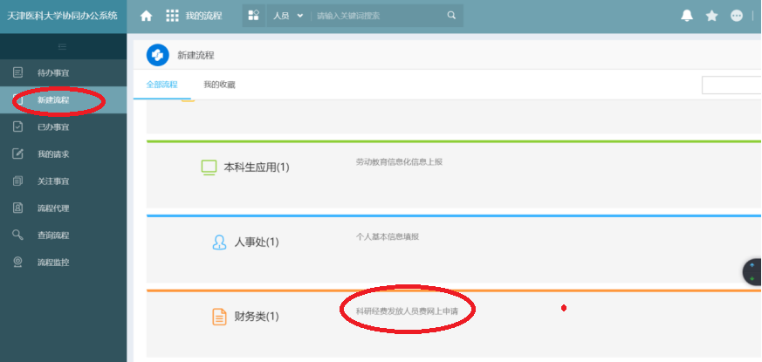
第三步：填写“科研经费发放人员费网上申请”表
1、申请人需自行填写申请人联系电话、网上申请流水号（如图所示）、发放事项、发放金额、支出部门号（下拉菜单中选择）、项目号。
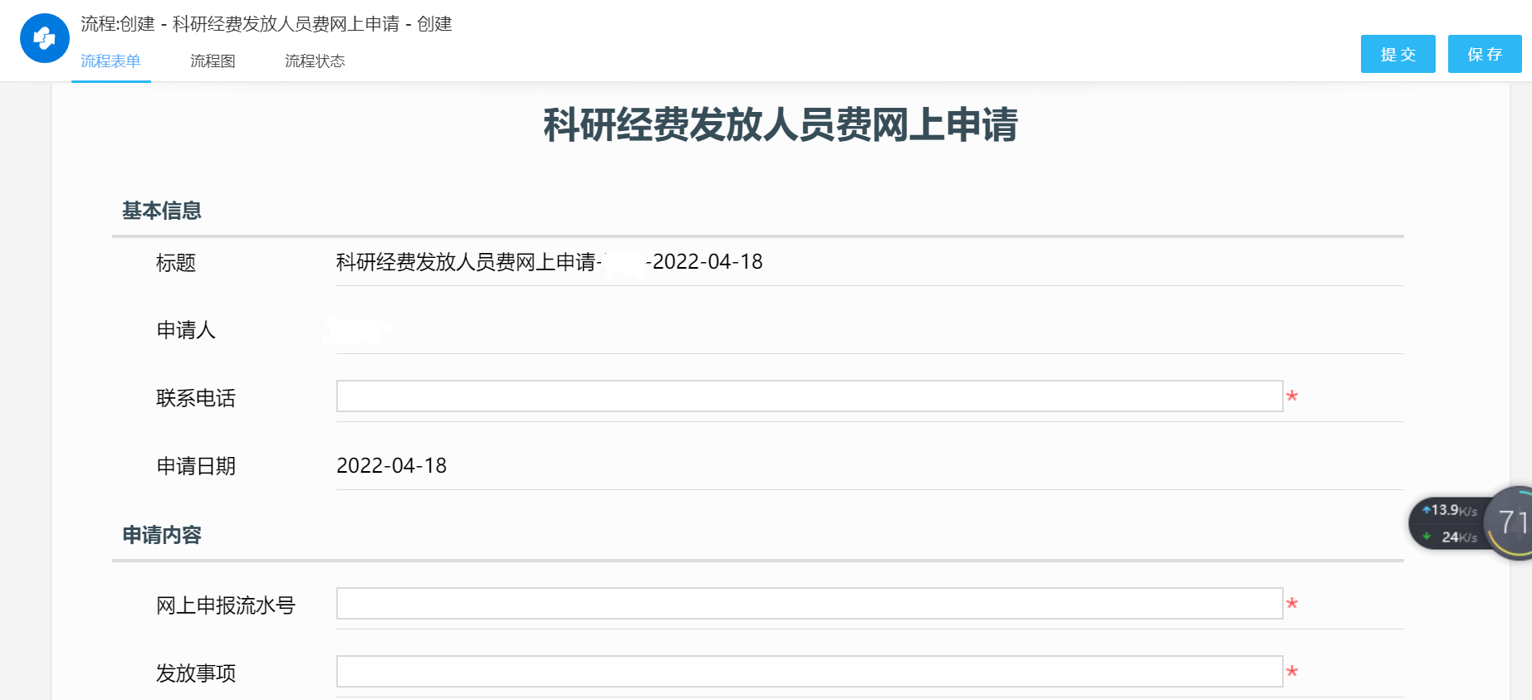
流水号由发放表中获取，具体详见发放表样图
由于账务系统只能通过该流水号提取发放信息，所以请务必保证填写准确。
申请人需按发放事项如实填写，
如发放xx等3人4月学生劳务费
需申请人自行填写

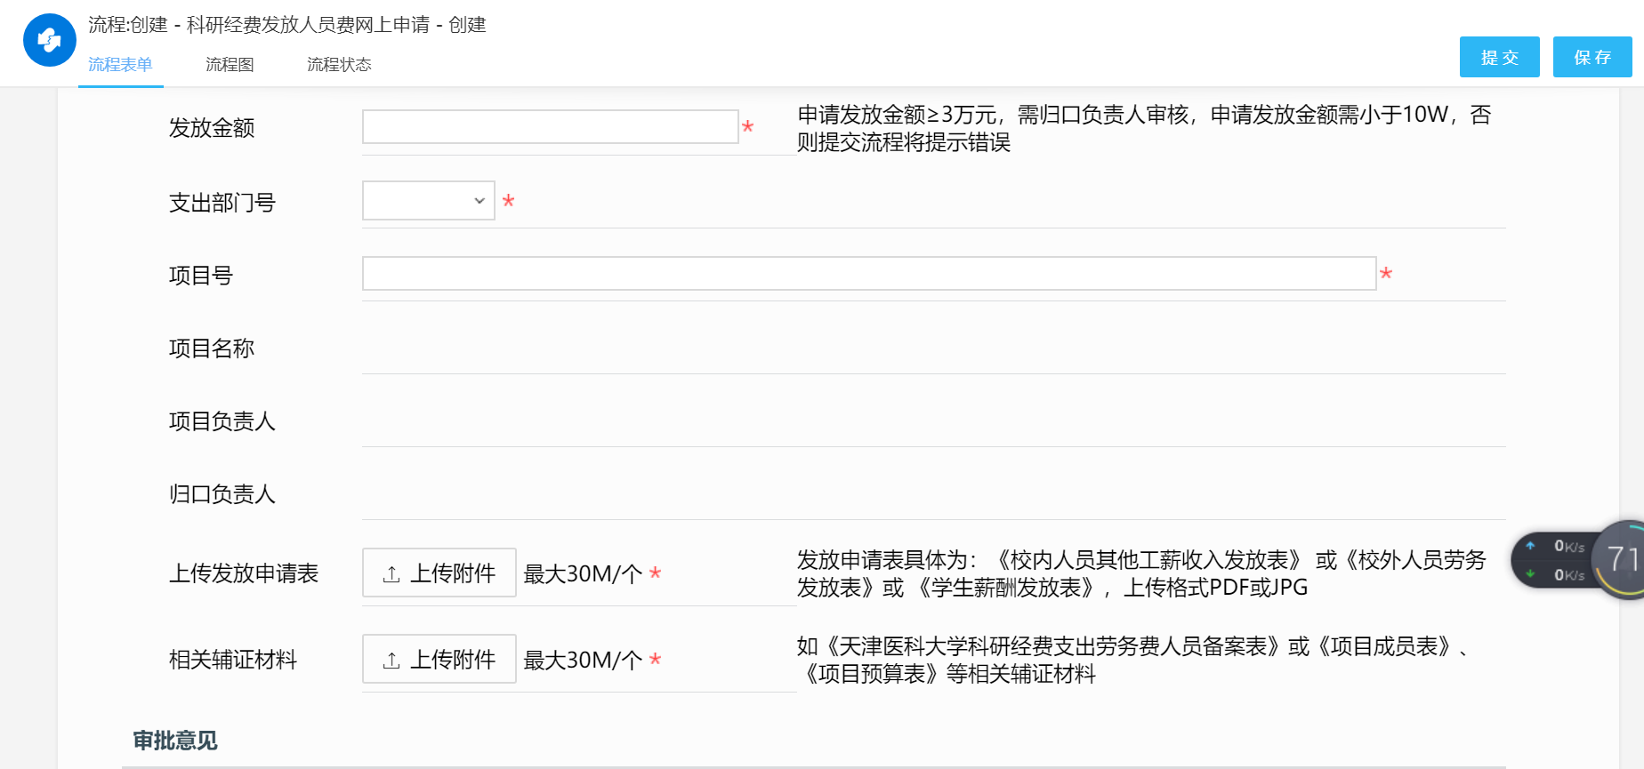
需在下拉菜单中选择支出部门编号
申请人需自行填写支出项目编号
按照此次申请金额自行填写

申报流水号
发放表样图1
申报流水号
发放表样图2
申报流水号
发放表样图3
- “上传网上发放申请表”，指校内人员其他工薪收入发放表或校外人员劳务发放表或学生薪酬发放表。请您选取相对应的发放表以PDF格式上传至系统中。
3、“相关辅证材料”，指如天津医科大学科研经费支出劳务费人员备案表或项目成员表、项目预算表等相关辅证材料。样表如图：
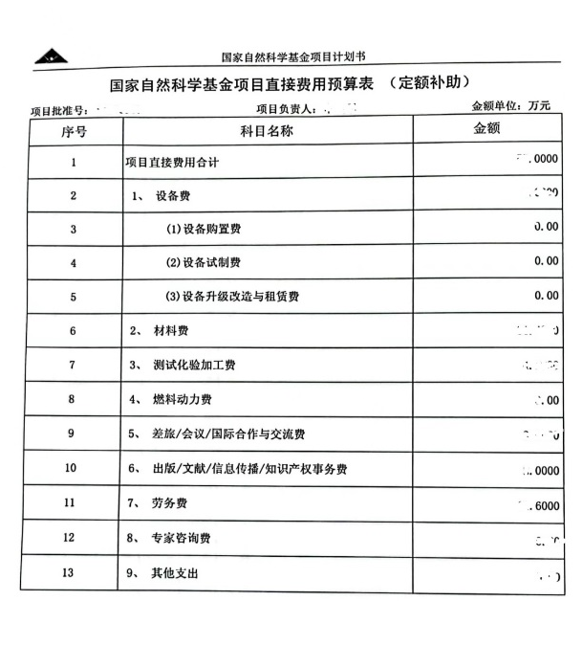
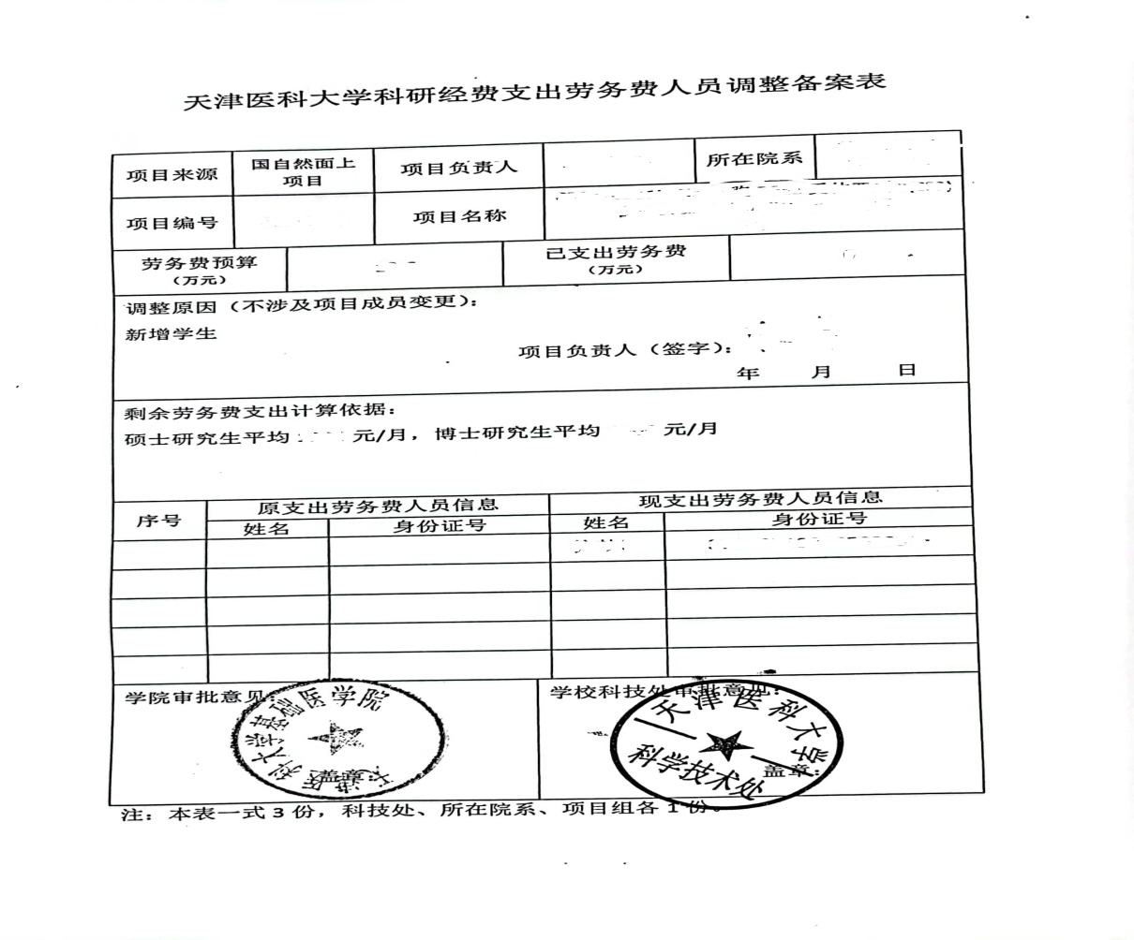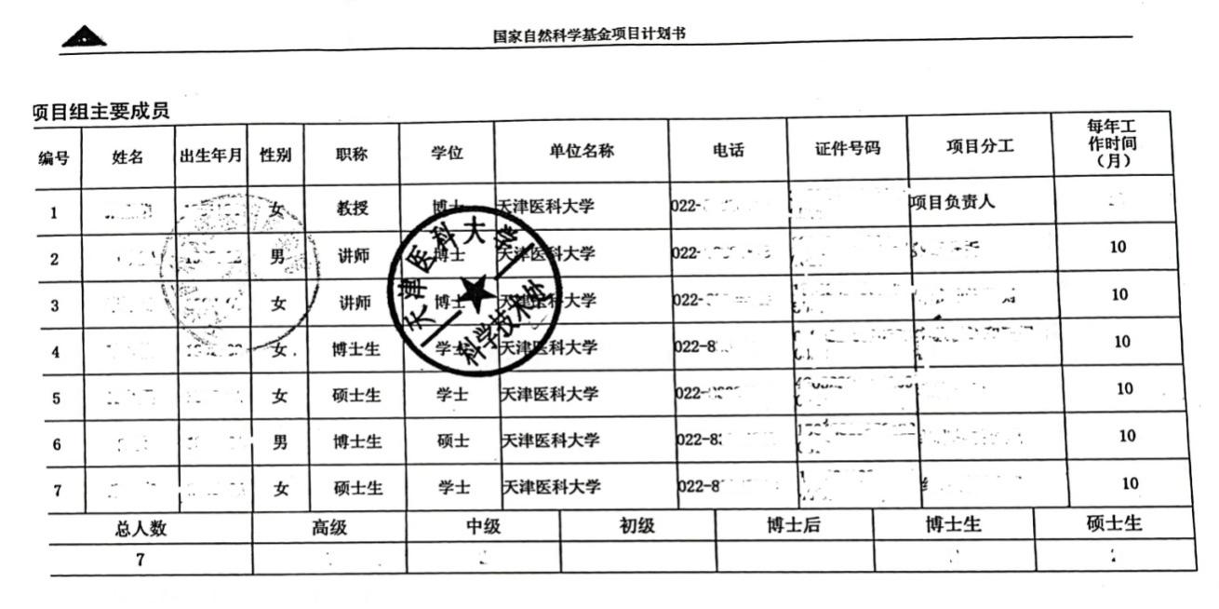

第四步：点击保存---提交，待项目负责人、归口负责人审签完成即可。

